服务注册与发现对于微服务系统来说非常重要。有了服务发现与注册，你就不需要整天改服务调用的配置文件了，你只需要使用服务的标识符，就可以访问到服务。 本文属于《7天学会spring cloud系列》之四，关注服务注册与发现，本文涉及到的项目：
开源项目：http://git.oschina.net/zhou666/spring-cloud-7simple
cloud-eureka-server：eureka注册服务器
cloud-simple-service：一个使用mybatis的数据库应用，服务端
服务注册管理器原理如下图所示： 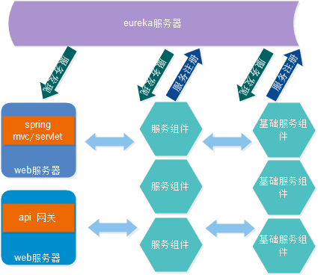 所有的服务端及访问服务的客户端都需要连接到注册管理器（eureka服务器）。服务在启动时会自动注册自己到eureka服务器，每一个服务都有一个名字，这个名字会被注册到eureka服务器。使用服务的一方只需要使用该名字加上方法名就可以调用到服务。 Spring cloud的服务注册及发现，不仅仅只有eureka，还支持Zookeeper和Consul。默认情况下是eureka，spring 封装了eureka，使其非常简单易用，只需要比传统应用增加一行代码就可以使用了，这一行代码就是一个注解。我们按以下步骤实现服务注册和发现功能。 1）首选需要建立eureka服务器 创建spring cloud eureka服务器和创建之前那个配置文件服务器类似，你只需要创建一个空的maven工程，并引入spring boot的相关starter即可，然后创建一个近乎空的执行类，工程如下图： 在EurekaServer类中我们加入如下代码： @SpringBootApplication @EnableEurekaServer public class EurekaServer { public static void main(String[] args) { SpringApplication.run(EurekaServer.class, args); } } 可以看到只需要使用@EnableEurekaServer注解就可以让应用变为Eureka服务器，这是因为spring boot封装了Eureka Server，让你可以嵌入到应用中直接使用。至于真正的EurekaServer是Netflix公司的开源项目，也是可以单独下载使用的。 在application.properties配置文件中使用如下配置： server.port=8761 eureka.instance.hostname=localhost eureka.client.registerWithEureka=false eureka.client.fetchRegistry=false eureka.client.serviceUrl.defaultZone=http://${eureka.instance.hostname}:${server.port}/eureka/ 其中server.port配置eureka服务器端口号。Eureka的配置属性都在开源项目spring-cloud-netflix-master中定义（spring boot连文档都没有，只能看源码了），在这个项目中有两个类EurekaInstanceConfigBean 和EurekaClientConfigBean，分别含有eureka.instance和eureka.client相关属性的解释和定义。从中可以看到，registerWithEureka表示是否注册自身到eureka服务器，因为当前这个应用就是eureka服务器，没必要注册自身，所以这里是false。fetchRegistry表示是否从eureka服务器获取注册信息，同上，这里不需要。defaultZone就比较重要了，是设置eureka服务器所在的地址，查询服务和注册服务都需要依赖这个地址。 做完这些后当然，还要改一下pom文件，增加eureka-server的starter即可： <dependency> <groupId>org.springframework.cloud</groupId> <artifactId>spring-cloud-starter-eureka-server</artifactId> </dependency> 如此eureka服务器就完成了，在命令行启动就可以了。 2）让服务使用eureka服务器 让服务使用eureka服务器，只需添加@EnableDiscoveryClient注解就可以了。回到我们在上篇文章中实现的cloud-simple-service微服务应用。在main方法所在的Application类中，添加@EnableDiscoveryClient注解。然后在配置文件中添加： eureka.client.serviceUrl.defaultZone=http\://localhost\:8761/eureka/ spring.application.name=cloud-simple-service 其中defaultZone是指定eureka服务器的地址，无论是注册还是发现服务都需要这个地址。application.name是指定进行服务注册时该服务的名称。这个名称就是后面调用服务时的服务标识符（这是服务发现的功能，我们在后面章节具体介绍）。当然，pom文件也需要增加： <dependency> <groupId>org.springframework.cloud</groupId> <artifactId>spring-cloud-starter-eureka</artifactId> </dependency> 如此以来该服务启动后会自动注册到eureka服务器。如果在该服务中还需要调用别的服务，那么直接使用那个服务的服务名称加方法名构成的url即可，具体我们将在下章结合ui端的应用具体介绍。

